INFORME FINAL
PROGRAMA MEDELLÍN DIGITAL
Convenio No. 4200000137 entre
UNE y Fundación EPM

Diciembre 30
2011

PRESENTACIÓN

El presente informe se realiza en el marco del Convenio No. 4200000137 de 2011 entre UNE y la Fundación Empresas Públicas de Medellín, mediante el cual UNE encomienda a la Fundación EPM, en calidad de mandato sin representación, la ejecución de los recursos para la operación del programa Medellín Digital en el 2011.

De acuerdo al plan de trabajo presentado, el cual tiene vigencia desde enero 15 hasta diciembre 31 de 2011, se presentan los indicadores resumen y se detallan los siguientes avances durante el período Diciembre 15 - Diciembre 30:

INDICADORES RESUMEN

Entregables por temática

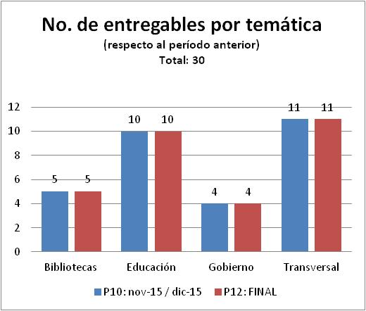 | 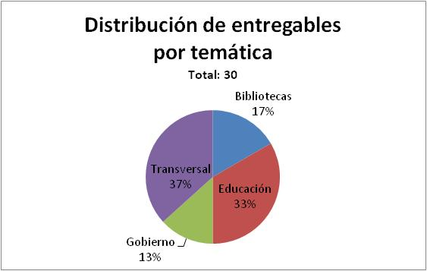

Entregables por % de avance

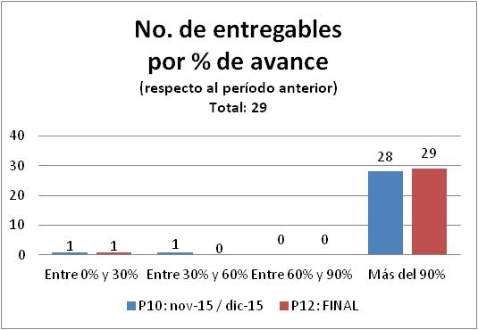 | 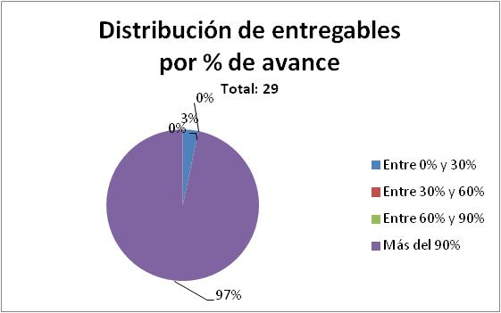

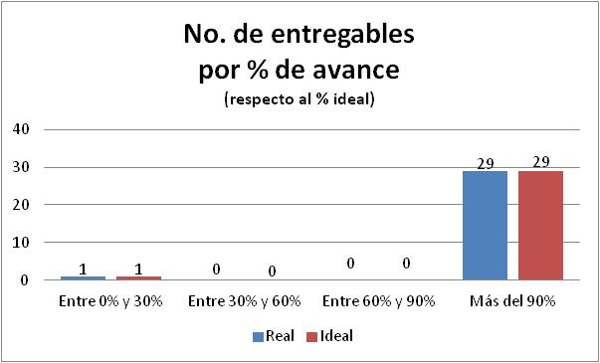

Entregables por estado
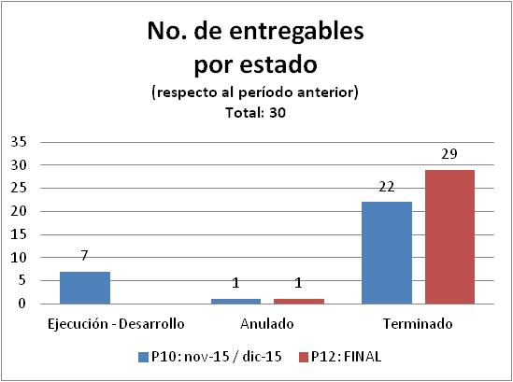 | 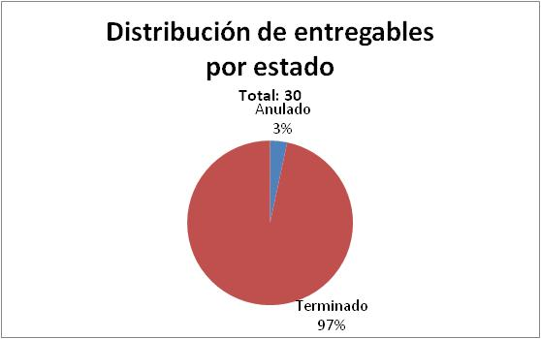
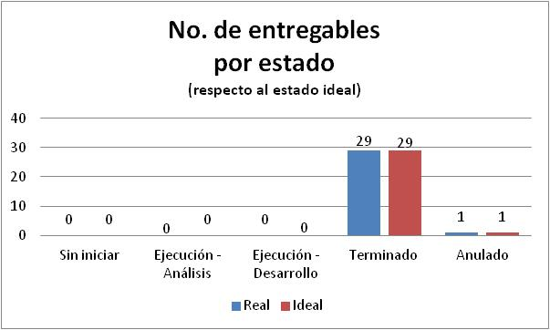

AVANCES EN LA EJECUCIÓN PRESUPUESTAL 2011

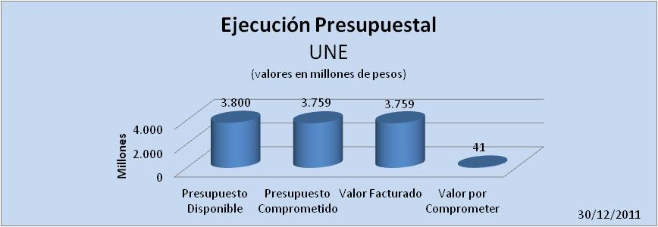

TEMÁTICA: BIBLIOTECAS
Objetivo: Fortalecer la integridad y uso del Catálogo con todos sus contenidos

Estrategia | Entregable | Estado real | Estado ideal | Descripción avance | % avance real | % avance ideal | Alerta | Código entregable
Configurar y hacer disponibles los contenidos digitales | Informe mensual de estadísticas de uso del catálogo e e-books | Terminado | Terminado | A diciembre de 2011, la usabilidad del catálogo supera la meta de 900.000 préstamos al año . El dato a diciembre de 2011 es de977.126 préstamos internos y externos sin incluir Comfama que es el 50% de lo de Red. La enciclopedia Oceano Digital ya superó al año anterior equivalente a 1500 consultas, hoy la cifra es de 3.374 y los libros digitales se prestan 3 veces, la usabilidad está en 9.233 | 100,00% | 100,00% |  | U2011-BIB-OB1_E01
Consolidar el Portal de la Red de Bibliotecas como un núcleo que provee contenidos, servicios y acceso a la información en las comunidades impactadas por las bibliotecas que integran el programa | 20 publicaciones del Portal de la Red de Bibliotecas | Terminado | Terminado | Está al día la publicación de boletines a usuarios registrados en el portal de la red (22/20). La última publicación editorial se encuentra publicada en el boletín No. 84[1], promueve temas delParque Biblioteca San Antonio de Prado, Museo Casa de la Memoria, Observatorio de Lectura. | 110,00% | 100,00% |  | U2011-BIB-OB2_E01
 | Documento con la nueva arquitectura de información del Portal e implementación de la primera fase de mejoras | Terminado | Terminado | La nueva arquitectura está lista y en permanente mejoramiento. Excelentes diseños de los micrositios , incluído el Observatorio de Lectura. Hay que destacar que se dispone de un buscador de entrada y un registro mejorado. | 100,00% | 100,00% |  | U2011-BIB-OB2_E02
 | Fortalecer dos (2) comunidades virtuales a través de la moderación de actividades participativas con miembros y generadores de contenidos | Terminado | Terminado | Las comunidades virtuales quedan consolidadas y es necesario dinamizarlas con entidades Moderadoras y actualizarlas para su sostenibilidad y usabilidad, ellas son Bibliotecólogos, Cine y ECONEXION de Medio ambiente. | 100,00% | 100,00% |  | U2011-BIB-OB2_E03
 | Publicar contenidos de Aliados e información de servicios bibliotecarios | Terminado | Terminado | Los Aliados se consolidan por temáticas quedando vinculados dos nuevos, La Cámara de Comercio y la EIA, para un total de 8 aliados y renovación de los OTRO SI por el 2012. | 100,00% | 100,00% |  | U2011-BIB-OB2_E04

TEMÁTICA: EDUCACIÓN
Objetivo: Ampliar el acceso y conectividad de la comunidad educativa de la ciudad a las TIC

Estrategia | Entregable | Estado real | Estado ideal | Descripción avance | % avance real | % avance ideal | Alerta | Código entregable
Realizar el acompañamiento técnico a 200 Escuelas Digitales | Acompañamiento a la gestión de la infraestructura de las Escuelas Digitales | Terminado | Terminado | Durante todo el año se realizaron acompañamientos a la gestión de infraestructura de las Instituciones Educativas en los temas relacionados con redes eléctricas y de telecomunicaciones, estas visitas se realizaron hasta el 7 de diciembre.  Las soluciones a los inconvenientes encontrados cuando se trataba de problemas de telecomunicaciones se buscaba de forma conjunta con la mesa de ayuda y si eran problemas eléctricos se resolvian o se entregaban las recomendaciones para su solución.  El soporte para este entregable son 4 informes que se realizaron durante todo el año. | 100,00% | 100,00% |  | U2011-EDU-OB1_E01
Realizar la intervención a 56 Instituciones Educativas | Acompañamiento a la implementación de los diseños técnicos de 56 Instituciones Educativas (obras civiles, eléctricas y datos, dotación de equipos de cómputo y de telecomunicaciones, dotación de mobiliario) | Terminado | Terminado | Este proceso tiene 2 etapas, la primera fue durante el primer semestre del año que se intervinieron 18 Instituciones Educativas con el modelo anterior, por esta razón este entregable tenía un avance del 36% (hasta el mes de octubre) con respecto a las 56 intervenciones que se tenían planeadas.  En el segundo semestre del año, la intervención se realizó en 79 Instituciones Educativas con el modelo de escuela en la nube, estas obras comenzaron en el mes de septiembre y terminaron a finales de noviembre, por esta razón en los informes de noviembre y diciembre el porcentaje se incrementó de una forma acelerada.  En conclusión se intervinieron un total de 97 Instituciones Educativas en el año y un gran total de 247 en el período 2007-2011.  Lo anterior implica que la meta del año y del cuatrenio se superó. | 173,00% | 100,00% |  | U2011-EDU-OB1_E02
 | Diseño y producción del vestido de Escuela Digital (placa conmemorativa, bastidores, pendones, señalización general) para 56 Instituciones Educativas | Terminado | Terminado | El contratista Grupo Cordero cumplió con la producción de los vestidos de los 20 sitios de Gobierno y de las aulas digitales, y ya fue terminado el contrato. Los vestidos que no se lograron instalar fueron entregados a la Secretaría de Educación | 100,00% | 100,00% |  | U2011-EDU-OB1_E03

Objetivo: Desarrollar procesos de formación en la comunidad educativa

Estrategia | Entregable | Estado real | Estado ideal | Descripción avance | % avance real | % avance ideal | Alerta | Código entregable
Ejecución de una estrategia en jornada contraria de uso de TIC para estudiantes | Impactar a 1200 estudiantes con una estrategia de uso y apropiación de TIC | Terminado | Terminado | La estrategia de Divertic culminó con 12 sesiones realizadas en cada una de las 100 Instituciones, en éstas, se beneficiaron 1.415 estudiantes. Superando la meta inicial de 1.200. En la etapa de seguimiento se hicieron 3 sesiones en las 50 Instituciones de 2010, con una participación de 598 estudiantes. Se realizó el evento de cierre de la estrategia en el aula magna de la UPB con participación de 600 asistentes. | 117,00% | 100,00% |  | U2011-EDU-OB2_E01

Objetivo: Fortalecer los procesos de uso y apropiación de TIC en la comunidad educativa

Estrategia | Entregable | Estado real | Estado ideal | Descripción avance | % avance real | % avance ideal | Alerta | Código entregable
Consolidar el Portal Educativo como el principal punto de encuentro de la comunidad educativo local | Soporte y administración de la plataforma de portales (collocation, administración, antivirus, hosting dedicado) | Terminado | Terminado | El servicio se prestó de manera normal a través de UNE. Es importante mencionar que durante el mes de diciembre, UNE realizó actividades específicas para el aprovisionamiento de la nueva insfraestructura de hardware de la red de Portales, pues a partir de marzo del año 2012 se prestará el servicio en modo hosting dedicado. | 100,00% | 100,00% |  | U2011-EDU-OB3_E01
 | Enviar mensajes de texto a los usuarios registrados de los portales de Medellín Digital (aprox. 94000 sms) | Terminado | Terminado | A la fecha el contrato de envío de SMS está liquidado pues ya la totalidad de mensajes de texto fue ejecutada (380.144) | 100,00% | 100,00% |  | U2011-EDU-OB3_E02
 | 20 publicaciones editoriales en el Portal Educativo | Terminado | Terminado | El Portal Educativo cuenta con veinte (20/20) publicaciones editoriales de las veinte pactadas en el año. Los contenidos más relevantes de la última publicación se encuentran en el boletín No. 80. | 100,00% | 100,00% |  | U2011-EDU-OB3_E03
 | Formar 700 líderes educativos en el uso y apropiación del Portal Educativo | Terminado | Terminado | Se certificaron 821 líderes educativos, lo que indica que se superó la meta en 121 personas más. Se realizó el evento de cierre de la estrategia en la Escuela del Maestro con participación de 50 asistentes. | 117,00% | 100,00% |  | U2011-EDU-OB3_E04
 | 20 publicaciones editoriales en el micrositio de Niños y Niñas del Portal Educativo | Terminado | Terminado | De manera integral a las publicaciones del Portal Educativo, se realizaron las publicaciones en el micrositio de Niños y Niñas . | 100,00% | 100,00% |  | U2011-EDU-OB3_E05
Implementar el modelo de apropiación para las 56 Instituciones Educativas intervenidas y continuar con el acompañamiento de las 144 IE restantes | Desarrollar 56 proyectos de apropiación y realizar el informe de seguimiento a los indicadores de cumplimiento de las metas de apropiación | Terminado | Terminado | Se intervinieron 174 Instituciones Educativas con procesos de Apropiación para el buen uso y aprovechamiento de los recursos tecnológicos, estos procesos fueron acompañados por siete agentes dinamizadores. Con el equipo de Agentes Dinamizadores se realizaron durante el año 2011, 1.507 encuentros con 15.683 personas participantes, se realizaron 756 reuniones con los equipos gestores, 180 reuniones con directivos, se hicieron 8 talleres de Proyectos Colaborativos, 17 talleres de PC Móvil, manejo técnico y pedagógico de los equipos, 33 reuniones de trabajo con comunidad, 27 talleres de tablero digital, 80 talleres con estudiantes, 66 talleres de herramientas Web, 56 talleres de Google docs, 65 visitas de empalme y 219 visitas de acompañamiento y seguimiento (otras actividades: recorrido con directores de centros educativos, gestión de charlas con Red Papaz, acompañamiento y asesoría para el concurso de la herramienta Kodu, entre otros).  Se convocaron los 75 colegios de la estrategia “Colegios en la nube” para socializar y mostrar el proyecto en una sala piloto ubicada en la Secretaría de Educación, allí asistieron rectores, coordinadores, y docentes de 74 Instituciones Educativas.  Este año fueron reconocidas 10 Instituciones Educativas como Estrellas, que se destacaron por su buen proceso en el uso y Apropiación de las TIC (IE Alfredo Cock Arango, IE Santa Juana de Lestonac, IE Gabriel García Márquez, IE Madre Laura, IE Tulio Botero Salazar, IE Ciudadela Las Américas, IE Benjamín Herrera Sección Santísima Trinidad, IE Marco Fidel Suárez, CE El Manzanillo, CE El Placer) El evento de premiación se realizó en la escuela del maestro en el mes de Octubre y en el cual se entregaron unos recursos tecnológicos que fortalecerán el trabajo en estas Instituciones. | 100,00% | 100,00% |  | U2011-EDU-OB3_E06

TEMÁTICA: GOBIERNO
Objetivo: Ampliar el acceso y conectividad de la ciudadanía a las TIC

Estrategia | Entregable | Estado real | Estado ideal | Descripción avance | % avance real | % avance ideal | Alerta | Código entregable
Realizar el acompañamiento técnico a 23 sitios públicos | Acompañamiento a la gestión de la infraestructura de los sitios públicos | Terminado | Terminado | Durante todo el año se viene haciendo este acompañamiento a los sitios públicos, de manera conjunta con la mesa de ayuda de la Alcadía (S@MI) se buscan las soluciones a los inconvenientes encontrados.  Para el próximo año se tiene planeado la repotenciación de estos espacios para que el servicio sea mejor.  Los soportes para este entregable son 4 informes que se realizaron durante todo el año.  La última visita y reporte que se recibió de los sitios fue el día 26 de diciembre. | 100,00% | 100,00% |  | U2011-GOB-OB1_E01
Realizar el acompañamiento técnico a 45 sitios de gobierno | Acompañamiento a la gestión de la infraestructura de los sitios de gobierno | Terminado | Terminado | Durante todo el año se viene haciendo este acompañamiento a los sitios de gobierno, de manera conjunta con la mesa de ayuda de la Alcadía (S@MI) se buscan las soluciones a los inconvenientes encontrados en los temas relacionados con telecomunicaciones, con relación a los problemas eléctricos se solucionan o se entragan las recomendaciones para su solución.  Los soportes para este entregable son 4 informes que se vienen realizando durante todo el año.  Las últimas visitas realizadas fueron en la última semana del mes de diciembre donde se recibieron los muebles tipo stand y se revisaron las obras de infraestructura terminadas | 100,00% | 100,00% |  | U2011-GOB-OB1_E02
Realizar la intervención a 20 sitios de gobierno | Desarrollo de los diseños técnicos (eléctricos, red inalámbrica) de 20 sitios de gobierno | Terminado | Terminado | Los diseños se entregaron de forma oportuna para su respectiva ejecución. | 100,00% | 100,00% |  | U2011-GOB-OB1_E03
 | Acompañamiento a la implementación de los diseños técnicos (obras eléctricas y datos, dotación de equipos de cómputo y de telecomunicaciones, dotación de mobiliario) | Terminado | Terminado | A finales del mes de noviembre terminaron las obras (instalación de tubería, cableado, tomas, etc) en los 20 sitios de gobierno  En la última semana del mes de diciembre se recibieron los muebles tipo stand, en esta visita se revisaron las obras de infraestructura terminadas y la instalación de los equipos de telecomunicaciones. | 100,00% | 100,00% |  | U2011-GOB-OB1_E04

TEMÁTICA: TRANSVERSAL
Objetivo: Fortalecer los procesos de uso y apropiación de TIC en la ciudadanía

Estrategia | Entregable | Estado real | Estado ideal | Descripción avance | % avance real | % avance ideal | Alerta | Código entregable
Diseño y ejecución de actividades de integración y socialización de experiencias de uso y apropiación de TIC | Realizar la segunda versión de la Feria "Medellín es Digital" en donde se entreguen a la ciudad los nuevos sitios intervenidos por el programa (Instituciones Educativas, Sitios de Gobierno y Sitios Públicos)-Anulado. | Anulado | Anulado | Este entregable fue anulado y legalizado mediante acta número 7 del Comité Técnico realizado de manera virtual | 0,00% | 0,00% | N/A | U2011-TRA-OB1_E01
 | Realizar un convenio con el MAMM para la participación del programa Medellín Digital en LABSURLAB | Terminado | Terminado | LabSurLab se llevó a cabo en Medellín del 4 al 12 de abril de manera exitosa. Hubo una importante presencia de público en cada uno de los talleres, seminarios y conferencias: El evento tuvo cubrimiento masivo de diferentes medios de comunicación lo que le permitió al Programa Medellín Digital tener presencia de marca en uno de los eventos más importantes del año en la ciudad en temas digitales. La presencia del Programa en este evento se realizó en convenio con el Museo de Arte Moderno de Medellín. | 100,00% | 100,00% |  | U2011-TRA-OB1_E05
 | Diseño y ejecución de un evento donde se entreguen a la ciudad los nuevos sitios intervenidos por el programa (Instituciones Educativas, Sitios de Gobierno y Sitios Públicos) | Terminado | Terminado | La inauguración de las aulas digitales se realizó en un sólo evento el 17 de noviembre en la sala Territorio Digital de Parque Explora, ya que esta sala es patrocinada por UNE. El evento de inauguración se trabajó desde el concepto "Ser Digital". Video Base es la empresa que se encargada de la ejecución del eveno central. Este evento además, contó con transmisión, un sitio web propio y un montaje muy acorde con la temática digital. Para los sitios de Gobierno se realizó un video que da un balance de los sitios, muestra el tipo de servicio que prestan estos puntos y da sugerencias para su buen uso. | 100,00% | 100,00% |  | U2011-TRA-OB1_E06
Fortalecer los procesos de investigación del programa enfocados en nuevos modelos de intervención | Informe de análisis y propuestas de modelos intervención de los espacios de ciudad (Instituciones Educativas, Sitios de Gobierno, Sitios públicos) | Terminado | Terminado | Para este entregable se construyeron 2 informes en los cuales se trataron diferentes temas sobre modelos de intervención: en el informe 1 se tratan temas como internet al parque, repotenciación de sitios de gobierno, aulas interactivas, corredores digitales, en este se da un lineamiento de como se podrían intervenir estos espacios para que la comunidad tenga acceso a las tecnologías.  En el informe 2 se tratan los temas de intervenciones en Instituciones Educativas, sitios de gobierno y temas varios relacionados con conectividad, infraestructura e innovación.  Los dos informes quedaron terminados y serán material de apoyo para el trabajo en el año 2012 | 100,00% | 100,00% |  | U2011-TRA-OB1_E02
Implementar una estrategia itinerante que permita impactar de manera masiva a la ciudadanía | Realizar inmersiones rápidas a 12000 personas con el fin de iniciar su proceso de capacitación en el uso de las TIC | Terminado | Terminado | Finalizó el proceso de operación del Circular Digital dando cumplimiento al contrato del 18 de abril al 18 de noviembre se realizaron 15.304 inmersiones en el uso de las TIC a igual número de ciudadanos para un cumplimiento en la meta del 128%. El Circular Digital, recorrió las 16 Comunas y cuatro corregimientos de la ciudad de Medellín, dando mayor cobertura a los lugares donde la población tiene menos acceso a los recursos tecnológicos visitando también, a las Instituciones Educativas, participando en eventos de ciudad, contribuyendo así a la disminución de la brecha digital y abriendo nuevas opciones de participación y progreso en la transformación social de la Ciudad | 128,00% | 100,00% |  | U2011-TRA-OB1_E03
Monitorear el acceso a Internet desde los sitios intervenidos por Medellín Digital | Soporte y administración del Portal Cautivo | Terminado | Terminado | El proceso de soporte y administración del Portal Cautivo ha sufrido diferentes inconvenientes para su ejecución.  En reuniones realizadas entre la empresa Global Target, Municipio de Medellín, UNE y el Programa Medellín Digital se llego a acuerdos para que cada una de las partes realizara las tareas necesarias para iniciar este proceso.  En la actualidad UNE está realizando el análisis de la información entregada por Global para proceder con el soporte.  El próximo año la mesa de ayuda del Municipio quedará encargada del soporte y administración del Portal Cautivo. | 100,00% | 100,00% |  | U2011-TRA-OB1_E04

Objetivo: Posicionar el concepto de ciudad digital como promesa de calidad de vida

Estrategia | Entregable | Estado real | Estado ideal | Descripción avance | % avance real | % avance ideal | Alerta | Código entregable
Entregar información oportuna y pertinente acerca del uso y apropiación de TIC | Diseño y producción de piezas gráficas de posicionamiento (material litográfico, gran formato y POP) | Terminado | Terminado | El presupuesto de este entregable se redujo en un 30% debido al alcance del estatuto anticorrupción. No se realizó la multimedia quese había estimado ya que el plazo de ejecución era demasiado ajustado. La informacíon y el proceso estarían listos para contratarlos en 2012. El Programa participó en alianza con UNE en el evento Ciudades Globales como patrocinadores del evento. Se contó con presencia de marca en varias piezas gráficas impresas y con un stand donde se presentó a los alcades electos del país, y a los alcaldes internacionales invitados, el alcance del programa Medellín Digital. Finalmente, las pruebas de esta están en flicker del programa Medellín Digital. | 100,00% | 100,00% |  | U2011-TRA-OB2_E01
 | Operador logístico contratado para la participación en eventos y espacios de ciudad. | Terminado | Terminado | En el contrato con Activación Emotiva, operador del Programa, se ejecutó todo el presupuesto. El mismo se adiconó para hacer el evento que entregaría los sitios de gobierno, pero la Secretaría de TI decidió que tenía más impacto realizar un video que estéen los sitios de Gobierno, se ponga a rodar en internet y se envie a la prensa. Todo esto debido a que apenas se están terminando de adecuar los nuevos Sitios de Gobierno. | 100,00% | 100,00% |  | U2011-TRA-OB2_E02
 | Diseño y ejecución de estrategias conjuntas de comunicación pública con Telemedellín. | Terminado | Terminado | Telemedellín terminó con la producción de los microprogramas dentro del reality StarUp donde el Programa participó en alianza con Telemedellín y Comfama. Además de la emisión de TagME. El último video con la temática ciudad digital, fue producido, emitido y ya se encuentra en los canales y páginas en internet. Las pruebas de este contrato están en copias en DVD en las carpetas y en el canal de Vimeo del programa Medellín Digital. | 100,00% | 100,00% |  | U2011-TRA-OB2_E03
 | Pauta para TV, radio e impresos. | Terminado | Terminado | Se contrató con "RCN la Radio" Un paquete que incluía cuñas radiales y para promocionar el Circular Digital, TagME dentro del evento Ruta E y el programa Medellín Digital en programas con audiencia nacional y publicaciones en su página de internet. Se participó, en alianza con la Fundación VIZTAZ en la campaña de ciudad "Medellín es un Caramelo". Se invirtieron 30 millones de pesos que se verán reflejados en presencia de marca tanto en impresos, como en medios de comunicación e internet. Lo más importante es que se participa de una manera coherente con la filosofía del programa, apoyando una incitiva que beneficia a laa ciudad. El presupuesto que se redujo por el estatuto anticorrupción, se destinó a la participación en Actitudes 2.0. En este evento de ciudad se participó en convenio con Telemedellín y la Universidad "La Salle". | 100,00% | 100,00% |  | U2011-TRA-OB2_E04
Evaluación de impacto del modelo de apropiación de TIC (diagnóstico, revisión del modelo, línea pedagógica) | Publicación del informe de resultados de la evaluación de impacto | Terminado | Terminado | Esta publicación se refleja un micrositio que ya fue terminado por Makaia luego de hacer las últimas revisiones. Este microstio podrá ser consultado por cualquier ciudadano y se hará un lanzamiento para prensa el 31 de enero de 2012. | 100,00% | 100,00% |  | U2011-TRA-OB2_E06

FIRMAS DEL INFORME

Informe presentado por:

LIGIA PARAMO PINZON  Directora Ejecutiva (e)  Fundación EPM | FIRMA | FECHA FIRMA
YAN CAMILO VERGARA  Gerente  Medellín Digital | FIRMA

Informe aprobado por:

JHON HENRY VALENCIA  Interventor convenio No. 4200000137  UNE | FIRMA | FECHA FIRMA

Se omite un (1) entregable anulado en esta relación de entregables por porcentaje de avance.
Se refiere al cumplimiento del entregable dentro del período actual.
Se refiere al cumplimiento del entregable dentro del período actual.
Ver: http://www.medellin.edu.co/sites/Educativo/Estudiantes/DiverTIC/Paginas/default.aspxSe
Ver: http://www.medellin.edu.co/sites/educativo/Boletin/boletin80/boletin.html
Ver: http://www.medellin.edu.co/sites/educativo/infancia
Se refiere al cumplimiento del entregable dentro del período actual.
Se refiere al cumplimiento del entregable dentro del período actual.
Se refiere al cumplimiento del entregable dentro del período actual.
Ver: http://www.medellindigital.gov.co/nuestraestrategia/MedellinCiudaddelConocimiento

